

**“xxxx”[Título]**

Proyecto de Título Para Optar al Título de

INGENIERÍA DE EJECUCIÓN EN COMPUTACIÓN E INFORMÁTICA / CIVIL EN INFORMÁTICA

X XXXXX

DIRIGIDA POR X XXXXX

21 de September de 2023

Concepción – Chile

**Resumen**

Debe describir su proyecto, resultados y beneficios esperados.

**Agradecimientos**

Dedicar o agradecer….

**Acrónimos**

Dedicar o agradecer….

**Indice SW**

1.1. Descripción del Problema

1.1.1. Descripción de la Organización y Área de trabajo

1.1.2. Proceso de Negocio Actual

1.1.3. Explicación del proceso de negocio

1.2. Definición de usuarios

1.2.1. Caracterización de los usuarios

1.2.2. Problemas de información de los usuarios

1.2.3. Oportunidades de Mejora o Problemáticas

1.2.4. Propuesta de solución

1.3. Soluciones Similares disponibles

1.4. Justificación del Proyecto

1.5. Objetivos del proyecto

1.5.1. Objetivo general

1.5.2. Objetivos específicos

1.5.3. Actividades para Realización del Proyecto

1.6. Composición del Informe

2. Análisis

2.1. Ambiente de Desarrollo de Ingeniería de Software . . . . . . . . . . .

2.1.1. Metodología de Desarrollo . . . . . . . . . . . . . . . . . . . .

2.1.2. Tecnologías Utilizadas (Backend, Frontend, Base de Datos) .

2.1.3. Estándares de Documentación . . . . . . . . . . . . . . . . .

2.1.4. Técnicas y notaciones . . . . . . . . . . . . . . . . . . . . . .

2.1.5. Herramientas, framework, lenguaje usados en el desarrollo del

2.2. Especificación de requerimientos - Producto SW . . . . . . . . . . .

2.2.1. Límites . . . . . . . . . . . . . . . . . . . . . . . . . . . . . .

2.2.2. Rectricciones Técnicas . . . . . . . . . . . . . . . . . . . . . .

2.2.3. Objetivo General y Especificos de SW . . . . . . . . . . . . .

Objetivo General . . . . . . . . . . . . . . . . . . . . . . . . .

Objetivos Especificos de SW . . . . . . . . . . . . . . . . . .

2.2.4. Planificación de reuniones con usuarios . . . . . . . . . . .

2.2.5. Requerimientos Funcionales . .

2.2.6. Requerimientos No Funcionales

2.2.7. Interfaces externas de Entrada

2.2.8. Interfaces externas de Salida .

2.3. Factibilidad del Proyecto . . . . . . . .

2.3.1. Factibilidad Técnica . . . . . .

2.3.2. Factibilidad Operativa . . . . .

2.3.3. Factibilidad Económica . . . .

Flujo de caja . . . . . . . . . .

Cálculo del V.A.N . . . . . . .

2.3.4. Conclusión de Factibilidad . . .

3. Diseño

3.1. Descripción de los servicios web - necesarios

3.2. Modelo de datos . . . . . . . . . . . . . . .

3.2.1. Esquema de la base de datos . . . .

3.2.2. Entidad-Relación . . . . . . . . . . .

3.2.3. Modelo Relacional . . . . . . . . . .

3.3. Casos de uso (o Historias de usuario) . . . .

3.3.1. Actores de casos de uso . . . . . . .

3.3.2. Diagramas . . . . . . . . . . . . . . .

3.3.3. Especificación de casos de uso . . . .

3.4. Diseño de interfaz y navegación (Mockups)

3.4.1. Guías de estilos . . . . . . . . . . . .

Logotipo . . . . . . . . . . . . . . . .

3.4.2. Guía de colores . . . . . . . . . . . .

Tipografía . . . . . . . . . . . . . . .

3.4.3. Composición de las interfaces . . . . .

5. Plan de Capacitaciones

5.1. Estado del Proyecto

6. Conclusiones

6.1. Trabajo Futuro

Referencias

**Indice INV:**

1. Introducción

1.1. Problemas a abordar . . . . . . . . . . . . . . .

1.2. Objetivos . . . . . . . . . . . . . . . . . . . . .

1.2.1. Objetivo General . . . . . . . . . . . . .

1.2.2. Objetivos Específicos . . . . . . . . . . .

1.2.3. Descripción de actividades . . . . . . . .

1.3. Descripción de la Metodología de Investigación

1.4. Justificación del proyecto . . . . . . . . . . . .

1.5. Composición del informe . . . . . . . . . . . . . .

2. Marco Teórico

2.1. Temas que se abordarán en el proyecto: IA

2.1.1. del area a trabajar dentro de IA . .

2.1.2. del area a trabajar dentro de IA . .

2.2. otro tema : ACP . . . . . . . . . . . . . . . .

3. Estado del Arte

3.1. Planificación de la revisión de la literatura

3.2. Resultados de la revisión de la literatura .

3.2.1. Trabajos realizados en general en el área: IA

3.2.2. Trabajos enfocados en el área que se esta trabajando: Machine learning

3.2.3. Trabajos enfocados especificamente en lo que se esta realizando, pero existen diferencias: Machine learnig en imagenes 2D

4. Desarrollo del Trabajo

4.1. Planificación de la experimentación . . . . . . . .

4.2. Problema a abordar . . . . . . . . . . . . . . . .

4.3. Solución propuesta . . . . . . . . . . . . . . . . .

4.4. Algoritmo utilizado: Método Formas de Contexto

Filtros aplicados . . . . . . . . . . . . . .

4.4.1. Capas superficiales . . . . . . . . . . . . .

4.4.2. Viabilidad de una pose . . .

4.4.3. Puntuación de la pose π . . .

4.4.4. Datos de Entrada . . . . . . .

4.5. Softwares y lenguajes utilizados . . .

4.5.1. Plataforma de Desarrollo . .

4.5.2. UCSF Chimera . . . . . . . .

4.5.3. Programa MSMS . . . . . . .

4.5.4. Blender . . . . . . . . . . . .

4.5.5. Software VMD . . . . . . . .

4.6. Lenguajes . . . . . . . . . . . . . . .

4.7. Metodología . . . . . . . . . . . . . .

4.7.1. Procedimiento para el cálculo

4.7.2. Procedimiento en Unity . . .

5. Resultados

5.1. Aplicación Desarrollada - si es que la hay . . . . .

5.2. Discusión

6. Conclusiones

6.1. Trabajo Futuro

Referencias

**Tabla de contenido**

1 Estudio del Problema 11

1.1 Contexto 11

1.1.1 Diagrama de la situación en la actualidad PROCESO 11

1.2 Oportunidades de Mejora o problemáticas 11

1.3 Propuesta de solución 11

1.4 Soluciones similares disponibles 12

1.5 Justificación del proyecto 12

2 Proyecto 13

2.1 Objetivo general del proyecto 13

2.2 Objetivos específicos del proyecto 13

2.3 Metodología de desarrollo 13

2.4 Técnicas y notaciones 13

2.5 Estándares de documentación 14

2.6 Herramientas, framework, lenguaje usados en el desarrollo del proyecto 14

3 Factibilidad 15

3.1 Factibilidad técnica 15

3.2 Factibilidad operativa 16

3.3 Factibilidad económica 16

3.3.1 Flujo de caja 17

3.3.2 Cálculo del V.A.N 19

3.4 Conclusión de la factibilidad 20

4 Requerimientos de Software 21

4.1 Límites 21

4.2 Restricciones técnicas 21

4.3 Objetivo general del software 21

4.3.1 Objetivos específicos del software. 21

4.4 Requerimientos Funcionales del Sw 22

4.5 Interfaces externas de entrada 23

4.6 Interfaces externas de Salida 25

5 Análisis Funcional 26

5.1 Actores 26

5.2 Diagrama de casos de uso 26

5.3 Especificación de los Casos de Uso 27

5.3.1 Especificación Caso de Uso 28

5.4 Modelo de datos /*opcional 29

5.5 Esquema de la base de datos /*opcional 30

5.6 Diseño interfaz y navegación (Mockups) 32

5.6.1 Guías de estilos 32

5.6.2 Guía de colores 33

5.6.3 Composición de las interfaces 34

5.7 Diseño de arquitectura 35

5.8 Estructura del código 36

5.8.1 Backend 36

5.8.2 Frontend 38

6 Plan de Capacitación/entrenamiento, implantación y puesta en marcha 39

6.1 Estado del Proyecto 40

7 Conclusión del proyecto 41

Detalle las palabras que se usarán más que diccionario TIC incluya una descripción de los conceptos del negocio. 42

Índice Tablas

Tabla 1: Requerimientos Funcionales 15

Tabla 2: interfaces de entrada 18

Tabla 3: interfaces de Salida 18

Tabla 4: Especificación de actores del sistema 19

Tabla 5: Especificación CU_01 22

Tabla 6: Especificación CU_01 crear publicación mejorada desde Tesis Tomas Montecinos IECI 23

Tabla 7: Estructura de código – Backend ejemplo Tesis Tomas Montecinos IECI 28

Tabla 8: Estructura de código – Frontend ejemplo Tesis Tomas Montecinos IECI 29

Tabla 9: Detalle de pruebas de requerimiento 34

Índice de Figuras

**No se encuentran elementos de tabla de ilustraciones.**

**Capítulo**  **1**

**Introducción**

El presente informe contiene las especificaciones técnicas correspondientes al desarrollo del proyecto de titulación de la carrera Ingeniería de ejecución Informática titulado “nnnn”…..

El documento se organiza en n capítulos o secciones, el primero incluye …..

**1.1. El documento se organiza en n capítulos o secciones, el primero incluye …..**

El documento se organiza en n capítulos o secciones, el primero incluye …..

El documento se organiza en n capítulos o secciones, el primero incluye …..

# Estudio del Problema

## Contexto

En el texto responda a las preguntas: para que empresa/institución, quienes son, donde se ubican, desde cuándo, que hacen u ofrecen, quienes son sus clientes.

En qué ámbito de la empresa/institución se enmarca este proyecto.

Explique la situación actual a través de una descripción de los procesos o actividades que han dado origen a este proyecto.

### Diagrama de la situación en la actualidad PROCESO

Utilice cualquier tipo de diagrama, por ejemplo, diagrama de procesos de negocios (notación BPMN), o diagrama de actividad (UML 2.0) o diagrama de procedimiento adm.

Recuerde referenciar la figura en un texto como por EJEMPLO “A continuación, la figura 1 representa los procedimientos que se siguen actualmente en la empresa.” Debe explicar el modelo, tal como “leer el modelo” sin entrar en detalles innecesarios.

Incluya título para la figura, por ejemplo “figura 1: diagrama de actividad, notación UML2.0 para representar el procedimiento para …..”.

## Oportunidades de Mejora o problemáticas

Se identifica y especifica el problema o la oportunidad de mejora que ha motivado la necesidad del sistema, lo cual definirá el objetivo del sistema. NO SE COMENTA LA SOLUCIÓN.

## Propuesta de solución

Debe explicar en términos generales cómo las TIC pueden resolver o mejorar la(s) problemática identificada y quienes serán los usuarios principales, que tecnología se utilizaría para dar soporte a la propuesta.

## Soluciones similares disponibles

Se investigó en biblioteca Werken, en el buscador de Google, Play Store y en App Store con fecha xxxxxxxxxxxxxx con el propósito de conocer que otras soluciones existen actualmente.

## Justificación del proyecto

Comente las razones técnicas, económicas, funcionales, sociales etc por las que ESTE PROYECTO ES importante que sea desarrollado.

# Proyecto

## Objetivo general del proyecto

Objetivos generales del proyecto, estos objetivos son distintos a los objetivos del software/sistema de Sw. Utilice sólo1 verbo activo por objetivo

Los Objetivos del proyecto terminan con el proyecto y los objetivos del software se logran con el uso del software, es decir van más allá de la fecha de término del proyecto.

Por ejemplo, un objetivo del proyecto puede comenzar como “implementar una solución a…”

## Objetivos específicos del proyecto

Utilice sólo1 verbo activo por objetivo, No confunda los objetivos con las actividades que serán desarrolladas, la lógica o relación es que los objetivos son metas, se pueden ser alcanzables una vez terminadas varias actividades.

hacer entrevistas, cuestionarios-→ actv

Revisar información → actv

Evaluar procesos→ actv

proponer la solución Sw→ obj

## Metodología de desarrollo

La metodología de desarrollo a utilizar en el proyecto **es** ……Esta metodología fue seleccionada ya que este proyecto …. O este software…

## Técnicas y notaciones

• ejemplo: Diagramas de Casos de Uso -notación UML es utilizada para detallar la funcionalidad del software

## Estándares de documentación

Adaptación basada en IEEE Software Test Documentation Std 829-1998

Adaptación basada en IEEE Software Requirements Specifications Std 830-1998

## Herramientas, framework, lenguaje usados en el desarrollo del proyecto

• ejemplo: MongoDBCompass versión 1.33.0, herramienta utilizada para la consulta de las estructuras de datos -collections

# Factibilidad

## Factibilidad técnica

Describa si:

* Existen las personas para construir el software, si las personas tienen los conocimientos y competencias técnicas.
* Existen o se pueden adquirir sw de desarrollo y necesario para explotación del sw
* Existen o se pueden adquirir Hw de desarrollo (pc y server) y necesario para explotación del sw (server)

*Tabla 1: Especificación software requerido en desarrollo en el proyecto.*

|  |  |
| --- | --- |
| **Especificación Software** |  |
|  |  |
|  |  |
|  |  |
|  |  |
|  |  |
|  |  |

*Tabla 2: Especificación Hw requerido en desarrollo el proyecto.*

|  |  |
| --- | --- |
| **Especificación Hw** | |
|  |  |
|  |  |
|  |  |
|  |  |

*Tabla 3: Especificación hw servidor de desarrollo y explotación.*

|  |  |
| --- | --- |
| **Especificación hw servidor** | |
|  |  |
|  |  |
|  |  |
|  |  |

Concluya si todo existe o se puede adquirir o existe una comunidad de apoyo….. es técnicamente factible.

## Factibilidad operativa

Describa si:

* Los clientes reconocen la importancia del sw y sus beneficios.
* Los usuarios reconocen la importancia del sw y sus beneficios.
* Los usuarios están disponibles a participar, tienen las competencias mínimas requeridas

Si lo anterior existe, o usted tomará las medidas para reforzarlo, entonces es operativamente factible.

## Factibilidad económica

Describa:

*Tabla 4: Licencias.*

|  |  |  |
| --- | --- | --- |
| **Software** | **Licencia** | **Costo licencia** |
|  |  |  |
|  |  |  |
|  |  |  |
|  |  |  |
|  |  |  |
|  |  |  |
|  |  |  |

*Tabla 5: Costo hosting y dominio, Este servicio tiene un costo anual obtenido de https://www.nic.cl/dominios/tarifas.html*

|  |  |  |
| --- | --- | --- |
| **item** | **Precio mensual aproximado en CLP** | **Precio anual aproximado en CLP** |
| Hosting |  |  |
| Dominio |  |  |
| **Total** |  |  |

*Tabla 6: Calculo costo de desarrollo y soporte.*

|  |  |  |  |  |
| --- | --- | --- | --- | --- |
| **Recursos humanos** | **Cantidad personal** | **Sueldo aproximado en CLP por mes** | | **Salario aproximado por duración de proyecto (**x **meses) en CLP** |
|  |  |  | |  |
|  |  |  | |  |
| **Total** | | |  | |

### Flujo de caja

Para asegurar la viabilidad económica del proyecto, se empleará el indicador del Valor Actual Neto (VAN) como medida. Para ello, se realizará el cálculo del flujo de caja correspondiente a la inversión inicial, así como se proyectarán los flujos de caja para los primeros 5 años. Estos datos se presentan en detalle en la siguiente tabla:

Tabla 7: Flujo de caja del proyecto

|  |  |  |  |  |  |  |
| --- | --- | --- | --- | --- | --- | --- |
|  | **Año 0** | **Año 1** | **Año 2** | **Año 3** | **Año 4** | **Año 5** |
| **(+) Ingresos** |  |  |  |  |  |  |
| **Beneficios** | $ costo desarrollo (ahorro)  $ reducción de costos  (ahorro) | $0 | $0 | $0 | $0 | $0 |
| **(-) Costos** |  |  |  |  |  |  |
|  |  |  |  |  |  |  |
| **Servicios** | ($b) | ($b) | ($b) | ($b) | ($b) | ($b) |
| **Soporte y mantención** | ($a) | ($a) | ($a) | ($a) | ($a) | ($a) |
| **TOTAL** | ($ab) | ($ab) | ($ab) | ($ab) | ($ab) | ($ab) |

($ab)

### Cálculo del V.A.N

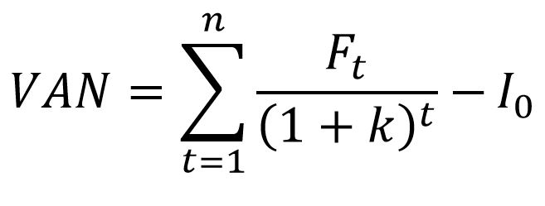

Donde cada uno de los términos, se especifican en la Tabla:

Tabla 8: Términos de la fórmula de VAN

|  |  |
| --- | --- |
| **Término** | **Significado** |
| **t** | Intervalo de tiempo |
| **n** | Duración en años |
| **I0** | Inversión inicial (t=0) |
| **K** | Tasa de descuento |
| **Vt** | Flujos de caja obtenidos en el intervalo de tiempo t |

A continuación, se calculará el VAN con una tasa de descuento del 10%.

Tabla 9: Cálculo del VAN

|  |  |
| --- | --- |
| **Año** | **Flujo de caja** |
| **Año 0** | $ab / (1 + 0.10) ^0 = $ |
| **Año 1** | $ab / (1 + 0.10) ^1 = $ |
| **Año 2** | $ab / (1 + 0.10) ^2 = $ |
| **Año 3** | $ab / (1 + 0.10) ^3 = $ |
| **Año 4** | $ab / (1 + 0.10) ^4 = $ |
| **Año 5** | $ab / (1 + 0.10) ^5 = $ |

**VAN (10%)** = Año 0 + Año 1 + Año 2 + Año 3 + Año 4 + Año 5

= $

**VAN (10%)** = $

En este caso, el VAN obtenido es positivo ($ ), lo que indica que el proyecto es viable desde una perspectiva económica.

## Conclusión de la factibilidad

Gracias al análisis realizado en los puntos anteriores, se puede concluir que el proyecto es

# Requerimientos de Software

## Límites

• El software / app no permitirá….

## Restricciones técnicas

• La empresa cuenta con ….

## Objetivo general del software

Defina sólo 1 objetivo general. Utilice 1 verbo activo que englobe la contribución o aporte del software completo en la empresa. Todos los objetivos de software se escriben así: El sistema HACE ALGO con lo que la empresa REDUCE COSTOS/ AUMENTA INGRESOS/ AUMENTA UTILIDAD

Por ejemplo: El sistema manejará información del proceso de postulación de a cargos para que la empresa optimice el uso de los recursos utilizados en el proceso, es decir reduciendo los recursos gastados por todos los involucrados en el registro, evaluación y resultados.

### Objetivos específicos del software.

Utilice 1 verbo activo que contribuya al objetivo general, es decir la contribución de ciertas funciones del software en la empresa. Todos los objetivos de software se escriben así: El sistema HACE ALGO con lo que la empresa REDUCE COSTOS/ AUMENTA INGRESOS/ AUMENTA UTILIDAD. Por Ejemplo:

* El sistema permite que los postulantes sean notificados directamente, se mantengan todos informados de las etapas y actividades a realizar, de esta forma la empresa elimina el tiempo de la secretaria en confirmaciones telefónicas o agenda de entrevistas.
* El sistema permite que las postulaciones sean realizadas por los postulantes y solo aquellas que cumplen con los requisitos obligatorios sean revisadas por el comité, de esta forma la empresa elimina el tiempo de la secretaria y de la comisión revisando curriculum incompletos.

## Requerimientos Funcionales del Sw

La lista de los requerimientos funcionales específicos se presenta en la Tabla 10.

* Los requerimientos pueden ser agrupados por distintos criterios, por ejemplo, tipo de usuario o módulo (otras organizaciones se encuentran en el anexo del estándar IEEE Std 830-1998).
* Se recomienda el uso de la forma verbal en infinitivo para denotar las acciones que el software debe realizar.
* Los requerimientos deben ser enumerados para facilitar su seguimiento.
* En la descripción de cada requerimiento se incluyen condiciones o restricciones del requerimiento, por ejemplo “los registros de los clientes pueden ser eliminados si y sólo si el cliente no ha efectuado ninguna compra en los 5 últimos años”.
* Los requerimientos de su proyecto considerando se redactan contestando, al menos, las preguntas: Quien, Que, Que restricciones existen, Cuando, Que pasa después? Por ejemplo:
  + El CLIENTE o la ENCARGADA de recepción pueden REGISTRAR reserva de habitaciones, el cliente NO REQUIERE estar registrado y puede reservar COMO MÁXIMO 10 habitaciones a través de la web. La encargada de recepción puede reservar MÁS DE 10 habitaciones con la autorización del Encargado de Administración. Se puede registrar reserva SÓLO SI EXISTE DISPONIBILIDAD en fecha y habitaciones. El registro EXITOSO genera un código de reserva, y la reserva que queda en estado no confirmada.
* Sino se especifican los requisitos contestando a las preguntas no será evaluado

Tabla 10: Requerimientos Funcionales

| id | el sistema debe |
| --- | --- |
| RF_01 |  |
| RF_02 |  |
|  |  |

## Interfaces externas de entrada

Cada interfaz externa, es una especificación tomada desde IEEE Std 830-1998 página 22, tal como lo muestra la figura. Se separa en ENTRADA Y SALIDA.

 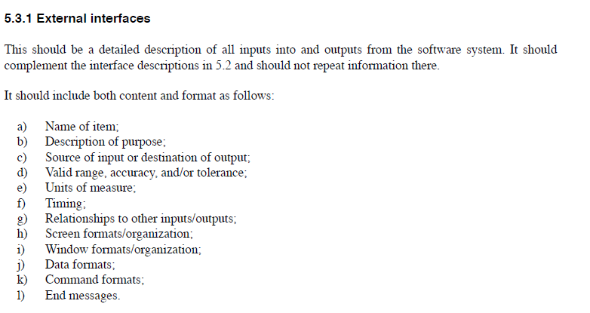

Interfaz externa de entrada, es decir un conjunto de datos que serán ingresados al sistema independiente del medio de ingreso, es decir datos que provienen de un usuario a través de teclado, lector de código barra, etc.

En la tabla se incluyen los ítems de datos 1 sola vez, por ejemplo, no es necesario repetir el rut del proveedor o el código del producto, en esta tabla importan QUE DATOS INGRESARÁN y no importa cuántas veces ingresen.

Tabla 11: interfaces de entrada

| Identificador | Nombre del ítem. | Detalle de Datos contenidos en ítem |
| --- | --- | --- |
| Ejemplo: DE_01 | Datos del proveedor | NOMBRE, RUT_PROV, GIRO, DIRECCION,TELEFONO….. |
| DE_02 | Datos de factura | ~~RUT_PROV,~~FECHA_FACT, TIPO_PAGO~~, COD_PROD~~, CANT_COMPRADA, PRECIO ……. |
| DE_03 | Datos de productos | COD_PROD, NOMBRE |
|  |  |  |

## Interfaces externas de Salida

Se especifica cada salida del sistema, conjuntos de datos que se sacan del sistema para los usuarios u otros sistema, indicando en cada caso el formato o medio de salida.

Tabla 12: interfaces de Salida

| Identificador | Nombre del ítem. | Detalle de Datos contenidos en ítem | Medio Salida |
| --- | --- | --- | --- |
| Ejemplo  IS_01 | Informe de los proveedores | NOMBRE, RUT, CODIGO,GIRO,DIRECCION,TELEFONO | Archivo XLS  Impresora  Pantalla |
|  |  |  |  |
|  |  |  |  |

# Análisis Funcional

## Actores

Los actores que interactúan con el sistema se detallan en la Tabla 13.

Tabla 13: Especificación de actores del sistema

|  |  |  |  |  |
| --- | --- | --- | --- | --- |
| ACTOR | Cargo (s) | Funciones en la empresa | Nivel de conocimientos técnicos requeridos | Nivel privilegio en el sistema |
|  |  |  |  |  |
|  |  |  |  |  |

En el caso de que existen generalizaciones de actores incluya los diagramas correspondientes.

## Diagrama de casos de uso

Incluya más de 1 diagrama para que quede claro el modelo.

Diagrama(s) de CU

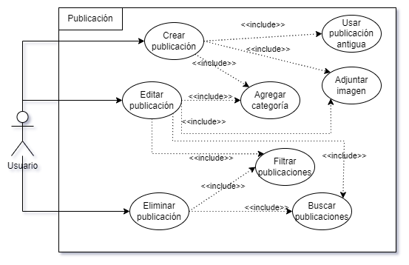

Ilustración 1: Diagrama de Casos de Uso publicaciones – ejemplo tesis Tomás Montecinos IECI

## Especificación de los Casos de Uso

Liste los CU que están en su (s) diagramas destacando cuales serán detallados.

Considerando funcionalidad RELEVANTE del negocio especifique con la tabla sólo los CU relacionados. Para los CU restantes sólo incluya una descripción y precondiciones.

### Especificación Caso de Uso

|  |  |  |
| --- | --- | --- |
| Pre-Condiciones: Se listan las condiciones que deben cumplirse para que ocurra el caso de Uso 1 | | |
| Includes: a que CU hace include | | |
| Extends: de que otro caso de uso SE EXTIENDE este CU | | |
| Flujo de Eventos Básicos | | |
| <nombre del actor> | | El sistema |
| 1 | | 2 (a)Si ( )sistema hace … |
| 3 | | 4 |
| Flujo de Eventos Alternativo: | | |
| <nombre del actor> | El sistema | |
|  | 2(b) Si no( ) el sistema hace … | |
|  |  | |
| Post-Condiciones: Lista de posibles condiciones o estados de la base de datos que pueden o deben cumplirse al terminar el Caso de Uso. | | |

Tabla 14: Especificación CU_01

Ejemplos:

|  |  |
| --- | --- |
| CU_01: Crear publicación | |
| Precondiciones El usuario debe estar **registrado** previamente en el sistema, se encuentra logeado como usuario UBB. | |
| Actor | Aplicación |
|  | 1)La app despliega una pantalla con un formulario de creación |
| 2.1) El usuario debe rellenar los campos requeridos, y agregar imagen y desplegar la lista de categorías. | 3.1) La app valida campos de texto y formato de estos, si **validación esta correcta** se llama al “CU_04: Agregar Imagen” y/o al “CU_06: Agregar categoría” según el usuario requiera. |
| 4) el usuario debe confirmar la publicación | 5) La aplicación agrega esta nueva publicación a la base de datos. |
| Flujo de eventos alternativos |  |
| Actor | Aplicación |
| 2.2) El usuario desea “Usar publicación antigua” | 3.2) La app llama al “CU_05: Usar publicación antigua” y pasa hacia el paso 3.1 |
| Post condiciones la nueva publicación se visualiza en el catálogo | |

Tabla 15: Especificación CU_01 crear publicación (mejorada desde Tesis Tomas Montecinos IECI)

## Modelo de datos /*opcional

Debe explicar el modelo de datos, relacional o no-relacional, es decir leerlo destacando las entidades, colecciones y/o relaciones -referencias fundamentales en la problemática.

Diagrama con Modelo de datos relacional o no relacional

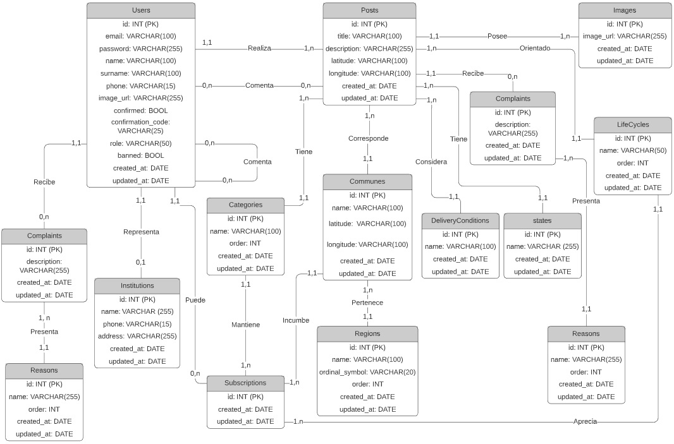

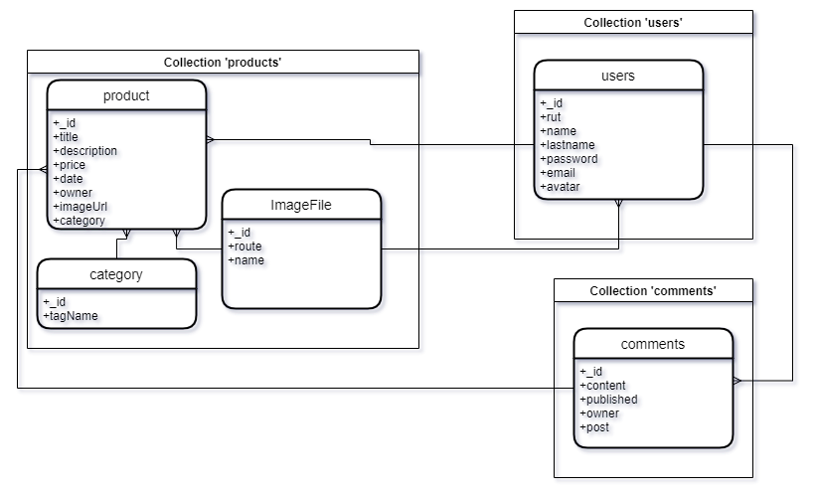

Esquema BD no relacional

## Esquema de la base de datos /*opcional

A continuación, se describen los datos y tipos de la BD, en formato JSON.

Esquema products :

{

  title: {

    type: String,

    required: true

  },

  description: {

    type: String,

    default: null

  },

  price: {

    type: Number,

    required: true

  },

  date: {

    type: Date,

    required: true

  },

  imageUrl: [{

    type: Schema.ObjectId,

    ref: "imageFile"

  }],

  owner: {

    type: Schema.ObjectId,

    ref: "user"

  },

  category: [{

    type: Schema.ObjectId,

    ref: "category"

  }],

}

## Diseño interfaz y navegación (Mockups)

### Guías de estilos

La guía de estilo marcará las pautas a seguir para el diseño de la web. Por tanto, servirá

de consulta para visualizar los objetivos de la aplicación en cuanto a su estilo. El principal

objetivo es dotar al estilo de la aplicación de la máxima sencillez posible, a fin de que al

usuario le resulte intuitivo el uso de la aplicación.

A continuación se señalarán aspectos relativos al estilo como son el logotipo, los colores

principales y secundarios, la tipografía y la composición de las interfaces.

#### Logotipo

El logotipo es el símbolo que representa la temática de la aplicación. Esta imagen podrá ser presentada de diferentes formas, como son el imagotipo y el isotipo. Además, se mostrarán dos versiones de cada representación: una en color y otra en blanco y negro.

Por lo que respecta al isotipo, en la figura 8.8, este se caracteriza por no tener ningún texto. El icono representativo se caracteriza por estar compuesto por dos elementos. El principal es un coche con 5 pasajeros, simbolizando el hecho de compartir coche, mientras que el secundario se trata del icono representativo de la ubicación con un birrete, que simboliza el hecho de encontrar estudiantes.

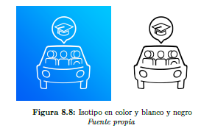

### Guía de colores

Los colores corporativos de la aplicación componen una gama cromática fría, orientada a

tonos azules. En primer lugar, los colores corporativos que se utilizarán mayoritariamente en el diseño de las interfaces están reunidos en la paleta de la figura 8.10. Por una parte, “Bluetiful” y “Vivid Sky Blue” serán los colores de los elementos con los que el usuario podrá interactuar, como botones y enlaces. Y, por otra parte, “Black Chocolate” y “Azyre X Web Color” serán los correspondientes al texto y fondo de la aplicación.

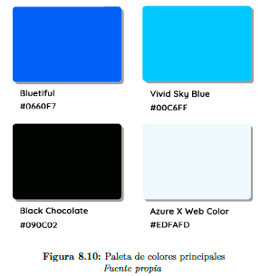

No obstante, a estos colores principales se les añadirán 3 más que estarán relacionados con la acción que realizan los botones en los que se apliquen. Se trata del color “Rufous” para acciones como “Eliminar” y “Cancelar”, el “Maximum Yellow” para “Editar” y “Leaf Green” para “Enviar” y “Aceptar”.

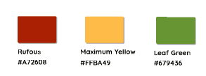

8.7.3. Tipografía

La tipografía utilizada es un tipo de letra sencilla y universal que facilite la legibilidad. Se ha optado por emplear una fuente gratuita de Google Fonts, como es Roboto. En la figura se incluye una representación de dicha fuente con los caracteres más comunes.

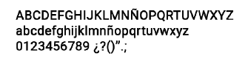

### Composición de las interfaces

La composición de las interfaces expuesta a continuación corresponde a la versión adaptada para móvil, que será la versión implementada en primer lugar. La adaptación para pantallas de mayor tamaño se realizará en un futuro.

Distinguiremos entre 3 tipos de interfaces según su composición: lista, tarjeta y formulario. La comparación entre ellas puede observarse en la figura

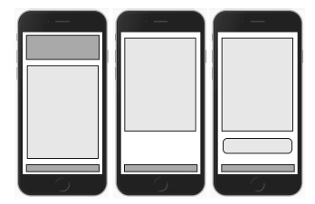

<Incluye al menos **3 mockups o screenshot** de las interfaces propuestas que representan el estándar que será seguido en el sw>.

Recuerde: El diseño de la interfaz de usuario debe considerar un diseño estándar que será respetado en todas las pantallas. En el diseño se considera la organización y el aspecto de la interfaz. El aspecto considera muchos elementos, entre ellos, los colores, imágenes de fondo, uso de iconos entre otros. La organización de una pantalla considera la ubicación de cada uno de los tipos de elementos de la interfaz, considerando por ejemplo las siguientes áreas: De ingresos de datos, De Botones de opción general, De botones de opciones específicas a la ventana, De Menús, De títulos, De Barras de Herramientas, De pie de página, De Encabezados, y De Logos

## Diseño de arquitectura

Especificar la decisión relacionada respecto a servidores de datos y aplicación (web)

* Servidores propios,
* Hosting,
* Cloud, otros o mezcla de ellos.

Incluya un esquema que represente la integración de estos elementos, desde el punto de vista físico y lógico. Este diagrama debe ser explicado. Por ejemplo:

Tal como se representa en la Ilustración 2 la arq. que da soporte al sw “mi software” se divide en 2 servidores físicos, ATLANTA y MARCUS.

EL primero aloja el server web sobre un SO apache xxx, para el sw **mio.midominio.cl** [http://146.83.99.99](http://146.83.99.99/), puerto ssh 999 u puerto apache 999. El segundo servidor físico aloja 2 componentes lógicos, servidor de archivos user/carpeta/ y de base de datos con Mysql 192.168.l.0 (ejemplo). Los usuarios locales acceden a través de los sistemas distribuidos por red local y al sistema web vía internet…. etc.

El escenario es distinto si se trabaja con contenedores, si se utilizan servicios web, API, o la nube amazon ws, azure, etc

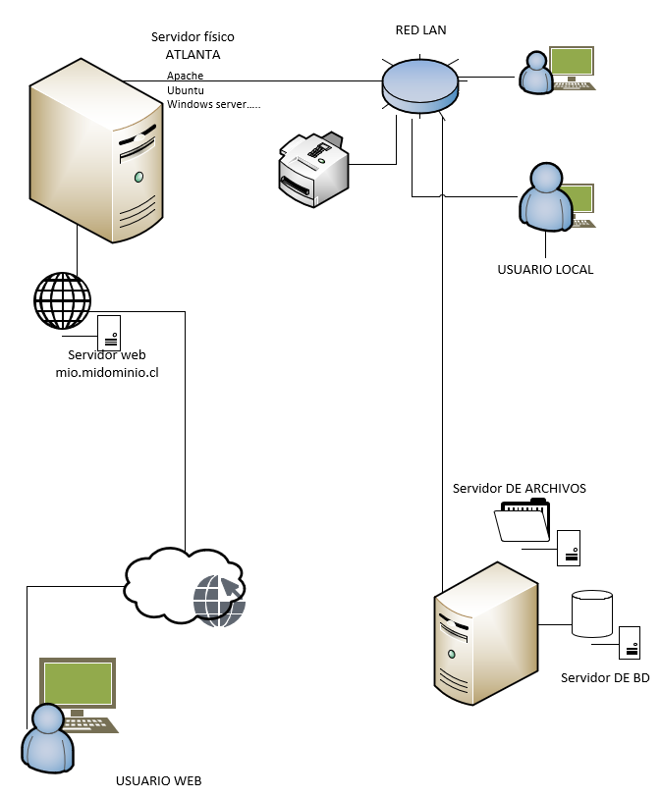

Ilustración 2: esquema arquitectura de sistemas para software

## Estructura del código

Si se utiliza framework o se programa en lenguaje web puro indicar la forma como se organizan físicamente los archivos y si estos respetan alguna arquitectura de programación como modelo vista controlador, o 3 capas, etc. Incluya una imagen del árbol de directorio.

### Backend

Tabla 16: Estructura de código – Backend ejemplo Tesis Tomas Montecinos IECI

| Directorio | Detalle |
| --- | --- |
| Controllers | Funciones con las que cuenta la aplicación al momento de comunicarse con el servidor de base de datos y viceversa. |
|  |  |
|  |  |

Funcionalidad- Endpoints a utilizar:

1. http://”URLPROYECTO”.cl/”RUTA A UTILIZAR”
   1. Tipo de petición:
      1. “get,post,put,delete”
   2. Parámetros a ingresar, el tipo de datos y restricciones
      1. Nombre
         1. String
         2. Requerido
         3. Tamaño mínimo de 1 caracteres
         4. Tamaño máximo de 100 caracteres
      2. Precio
         1. Number
         2. No requerido - Default 10
2. http://”URLPROYECTO”.cl/”RUTA A UTILIZAR”
   1. Tipo de petición:
      1. “get,post,put,delete”
   2. Parámetros a ingresar, el tipo de datos y restricciones
      1. Nombre
         1. String
         2. Requerido
         3. Tamaño mínimo de 1 caracteres
         4. Tamaño máximo de 100 caracteres
      2. Precio
         1. Number
         2. No requerido - Default 10

### Frontend

Tabla 17: Estructura de código – Frontend ejemplo Tesis Tomas Montecinos IECI

| Directorio | Detalle |
| --- | --- |
|  |  |
|  |  |
|  |  |
|  |  |
|  |  |
|  |  |

# Plan de Capacitación/entrenamiento, implantación y puesta en marcha

La capacitación de contenidos y conceptos relacionados al sw, entrenamiento en el uso del software, en la resolución de problemas, por ejemplo. Considerando a los distintos usuarios y su nivel de expertiz. Estas actividades pueden ser online o presencial y requieren que el Sw se encuentre disponible.

Implantación considera el proceso en el que la empresa adopta el sw y la nueva forma de hacer las cosas, existen estrategias revise cuál de ellas y justifique por que será utilizada. Por ejemplo, radical/directa, paralelo, entre otras. Los tipos de implantación son:

* Sistemas paralelos: es el método más seguro, el cual consiste en poner a trabajar los dos sistemas en paralelo, de esta manera los usuarios siguen utilizando el sistema anterior de manera acostumbrada, aunque van teniendo más contacto con el otro. La data va a ser poco a poco migrada de un sistema a otro y sin que el usuario se dé cuenta vamos obligándolo a usar poco a poco más el nuevo sistema. Una de las desventajas es que al estar operando los dos sistemas los costos se duplicaran debido a que pudiera ser que se tenga que contratar personal para que opere los dos sistemas, puede que también el nuevo sistema sea rechazado por los usuarios y se vuelva al sistema anterior.
* Conversión directa: este tipo de conversión se hace de manera radical debido que se hace de un día a otro obligando tanto físico como psicológicamente al usuario que no existe otro sistema y debe usar ese. Esto tiene una desventaja ya que al eliminar por completo el sistema antiguo se quedan sin respaldo, y si el sistema nuevo llegase a tener problemas este quedara parando a la empresa hasta que se solucione, también la empresa se retrasa varias semanas debido que toda la captura de datos debe empezarse de nuevo y los departamentos deben ponerse a trabajar con eso. una vez que empiece este proceso debe seguirse a pesar de las frustraciones que puede haber por cuestión de tiempo perdido. Este método necesita una buena planificación, para que así no exista perdida de ningún tipo.
* Enfoque piloto: este método funciona de la siguiente manera, tenemos el sistema, pero solo se lo aplicamos a un departamento a manera de prueba para así también ir probándolo y mejorándolo una vez capaces de trabajar con él, y saber que el sistema está trabajando en su plenitud y no tiene errores y ha minimizado tareas en ese departamento tanto como costos, tiempo etc. se va a implementar en toda la empresa.
* Modelo por etapas: este método se da debido a la tardanza de la llegada del nuevo sistema que pasara de días a meses y es por eso que solo algunos tendrán acceso a él. Ejemplo: soy un empresario, tengo 15 tiendas de ropa, automatizar a las 15 tiendas es muy costoso y es por eso que la implanto primero en 5 tiendas y luego en el resto.

.

Preparación de datos / Migración /Poblamiento debe calendarizar esta etapa y documentar el proceso en caso que deba ser repetido.

Puesta en marcha planificar tiempo de monitoreo y la forma como se atenderán las consultas del usuario hasta que finalmente sea liberado el sw.

Todos estos elementos deben ser definido y justificado y luego calendarizado en una Gantt.

## Estado del Proyecto

En que etapa se encuentra, que falta ¿??

# Conclusión del proyecto

* Concluir respecto a el logro de cada uno de los objetivos específicos del proyecto, y por ende se concluye respecto al logro del objetivo general “aún aquellos proyectos que según el capítulo 6 les falta implantación”
* Concluir respecto al tiempo y esfuerzo estimado y real
* Concluir respecto a logro de competencias, desarrollo de competencias del perfil de su carrera (buscar en sitio de la carrera)
* Concluir respecto a percepciones u opiniones personales obtenidas del proyecto

**Anexo A.**

**Definiciones, siglas y abreviaciones del negocio**

Detalle las palabras que se usarán más que diccionario TIC incluya una descripción de los conceptos del negocio.

**Anexo B.**

**Pruebas de Aceptación**

Este anexo SE ENTREGA EN LA REVISIÓN DEL SW.

Se prueban todos los requisitos.

Por cada requisito indique los pre-requisitos o configuraciones necesarios para la prueba y luego la tabla con los datos de prueba.

Por ejemplo, Requerimiento REGISTRAR NUEVO PERSONAL. El usuario se logea con la cuenta usuario ENCARGADO DE PERSONAL, rut 11111111-1 contraseña clave 123, y se prueban los casos indicados, en la Error: Reference source not found.

Tabla 18: Detalle de pruebas de requerimiento

|  |  |  |  |  |  |
| --- | --- | --- | --- | --- | --- |
| NOMBRE | Rut | FECHA NACTO | CERTNACTO | Resultado esperado, actualización en las tablas | |
| JUAN PEREZ | 12.676436-1 | 01/12/1990 | CERT1.JPG | Trabajador, documentos | Registro exitoso, verificar en la opción ver trabajadores |
| JUAN PEREZ | 12.676436-1 | 01/12/1990 | CERT1.JPG | Trabajador, documentos | Advertencia Trabajador ya existe, se habilita opción de editar |

**A****nexo C.**

**Recopilación de Información**

<Todas las técnicas aplicadas y el respaldo de la información recopilada. Por ejemplo, entrevista, cuestionarios, observación en terreno, revisión de documentación, talleres grupales, etc.

a. En cuestionarios se indica: a quien, para que, cuando se aplicó, y las preguntas. Después se incluyen las tablas de respuestas y resumen de los resultados.

b. En entrevistas se indica: a quien, para que, cuando se aplicó, y preguntas. Después se incluyen las respuestas y firma del cliente.

c. Observación en terreno: donde se realizó, que proceso observó, que usuarios, que información recopiló.

d. Revisión de documentos (internos o externos): que documentos obtuvo, desde donde, cuando los obtuvo, que información útil extrajo.

Toda la información que se recopila de las técnicas debe estar relacionada con el contenido del informe, es decir con la etapa del desarrollo del software. Por ejemplo, si no estamos interesados de los tipos de usuarios del software, no debe preguntar o extraer información al respecto.>

**Anexo D.**

**Diccionario de Datos**

Entidades/ colecciones: que representan

Atributos: que información contienen , formato, valores por defecto, reglas y validaciones

**Anexo E.**

**Aspectos de Gestión de Proyectos**

**E.1** **Anexo Carta Gantt con línea base y desviaciones**

Incluir cada Gantt con la explicación del cambio y el efecto en la planificación global

**E.2.** **Riesgos de Alto nivel (Amenazas), Impacto, estrategia.**

Explique los Riesgos que tengan impacto en su proyecto. Ordene los riesgos y defina las acciones (estrategia)que se proponen para abordarles.

Incluir columna con los riesgos que se presentaron en el proyecto.

**E.3.** **Estimación CU**

Estimación de tamaño de Sw: Puntos de Casos de Uso

* Clasificar Actores
* Clasificar casos de uso
* Factores técnicos
* Factores del entorno
* Calcular puntos de Casos de uso

|  |  |  |  |
| --- | --- | --- | --- |
| Tipo de caso de uso | |  |  |
| 5 | Simple | Menos de 5 clases 5 | 3 transacciones o menos |
| 10 | Medio | 5 a 10 clases 10 | 4 a 7 transacciones |
| 15 | Complejo | Más de 10 clases 18 | Más de 7 transacciones |

|  |  |  |
| --- | --- | --- |
| Tipo de actor D | |  |
| 1 | Simple | Otro sistema que interactúa con el sistema a desarrollar mediante una interfaz de programación (API). |
| 2 | Medio | Otro sistema interactuando a través de un protocolo (ej. TCP/IP) o una persona interactuando a través de una interfaz en modo texto |
| 3 | Complejo | Una persona que interactúa con el sistema mediante una interfaz gráfica (GUI). |

Calcular UUCP (Unadjusted Use Case Point)

UUCP= UAW+UUCW

Calcular TCF (Technical Complexity Factor)

TCF=0.6+(0.01*TFactor)

Calcular EF (Environmental Factor)

EF=1.4+(-0.03*EFactor)

UCP = UUCP * TCF * EF

|  |  |
| --- | --- |
| Evaluación de relevancia de factores técnicos y ambientales | Valor |
| Irrelevante De | 0 a 2. |
| Medio De | 3 a 4. |
| Esencial | 5 |

Calculate TCF (Technical Complexity Factor)

| Technical Factor | Multiplier | Relevancia percibida | Resultado multiplicación |
| --- | --- | --- | --- |
| Distributed System | 2 |  |  |
| Application performance objectives, in either response or throughput | 1 |  |  |
| End-user efficiency (on-line) | 1 |  |  |
| Complex internal processing | 1 |  |  |
| Reusability, the code must be able to reuse in other applications | 1 |  |  |
| Installation ease | 0,5 |  |  |
| Operational ease, usability | 0,5 |  |  |
| Portability | 2 |  |  |
| Changeability | 1 |  |  |
| Concurrency | 1 |  |  |
| Special security features | 1 |  |  |
| Provide direct access for third parties | 1 |  |  |
| Special user training facilities | 1 |  |  |

|  |  |  |  |
| --- | --- | --- | --- |
| Environmental Factor | Multiplier | Relevancia percibida | Resultado multiplicación |
| Familiar with Objectory + RUP | 1,5 |  |  |
| Application experience | 0,5 |  |  |
| Object Oriented experience | 1 |  |  |
| Analyst capability | 0,5 |  |  |
| Motivation | 1 |  |  |
| Stable requirements | 2 |  |  |
| Par time workers | -1 |  |  |
| Difficult programming language | -1 |  |  |

Level of Effort. Schneider and Winters, proponen que: Si la suma entre (el número de factores de entorno (F1 a F6) inferiores a 3 y el número de factores de entorno (F7 a F8) superiores a 3).

* es menor o igual a 2 entonces LOE=20,
* es 3 o 4 LOE=28.
* es mayor a 4 reconsiderar el proyecto. Por ejemplo, reducir los riesgos relacionados con los factores de entorno.

**E.4.** **Resumen Esfuerzo**

El final de este documento se debe indicar las horas destinadas en realizar cada una de las fases del desarrollo del software, las horas corresponden a la suma de las horas gastadas por cada integrante y del equipo en conjunto.

|  |  |
| --- | --- |
| Actividades/fases/casos de Uso | N° Horas |
| Cuantas horas se dedicaron en) |  |
| Cuantas horas se dedicaron en |  |
| Cuantas horas se dedicaron en |  |
| Cuantas horas se dedicaron en programar |  |
| Cuantas horas se dedicaron en informe completo (preparar y corregir) |  |
| Cuantas horas se dedicaron a git |  |
| TOTAL |  |

**E.5.** **Retrospectiva Proyecto**

Síntesis del porcentaje de cumplimiento de los requerimientos por cada módulo.

Análisis éxito/fracaso del proyecto

Riesgos que se concretaron en el proyecto y efectos/consecuencias

Análisis de ajuste entre planificación, esfuerzo real gastado y estimación de CU

Compare y analice los resultados extraídos desde los tiempos de la Gantt, de esfuerzo requerido y estimación de CU.

Concluya respecto a los resultados.

**E.6.**  **Iteraciones en el desarrollo**

Por cada incremento y/o iteración:

Funcionalidad

Fecha

Retroalimentación del cliente/usuario